POS41系统架构
- 系统的部署
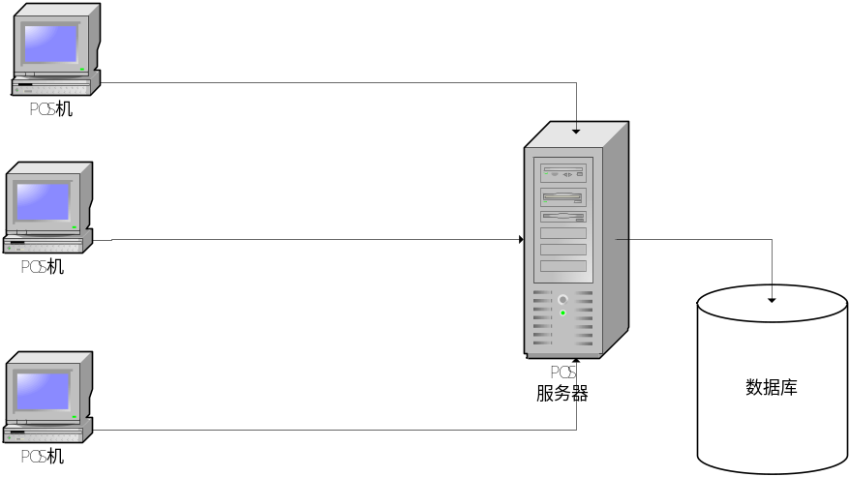
系统是典型的C/S结构，分成服务器和客户端两部分。其中客户端由Java的Swing API写成作为应用程序运行在POS机上，服务器程序运行在应用服务器Tomcat5.0里，在由Tomcat5.0负责连接数据库。
- POS客户端组成
GUI界面层
核心业务层
设备驱动层
其中，
  - GUI界面层程序主要在com.royalstone.pos.gui包里.
  - 核心业务层程序主要在 下面的包里：
- com.royalstone.pos.shell
- com.royalstone.pos.core
- com.royalstone.pos.common
- com.royalstone.pos.util
- com.royalstone.pos.journal
- com.royalstone.pos.io
- com.royalstone.pos.complex
- com.royalstone.pos.card
  - 设备驱动层主要在com.royalstone.pos.hardware包里，它是透过JavaPos标准访问硬件的。
- POS服务端组成
服务端程序运行在Tomcat应用服务器里，所有对数据库的访问都是通过Tomcat去访问， Tomcat使用数据库连接池访问数据库以提高性能。客户端对服务器的访问都是通过Tomcat转发，Tomcat使用线程池来应付大量客户端的访问。
服务器程序主要在下面的包里：
- com.royalstone.pos.web
- com.royalstone.pos.db
客户端用来跟服务器交互的程序主要在包com.royalstone.pos.invoke里
